**< [Ajuste] EMS 0171 – Mapa de Abastecimento>**

Histórico de Revisão

|  |  |  |  |  |
| --- | --- | --- | --- | --- |
| **Data** | **Versão** | **Descrição** | **Autor(es) da Revisão** | **Área** |
| 10/04/2012 | 1.0 | Especificação Funcional | Francivaldo | TI-DGB |
| 26/04/2012 | 1.1 | Complementação de regras | Francivaldo | TI-DGB |

INFORMAÇÕES DA EMS*

|  |  |
| --- | --- |
| **No. do Backlog:** | **Fornecedor:TI-DGB** |
| **Executor:** |
| **Analista Abril:** Eduardo Castro | **Área:** Treelog |

ESCOPO[1]*

|  |
| --- |
| Descrição e Objetivo da Manutenção: Esta funcionalidade tem o objetivo de exibir todas as informações sintéticas referentes ao abastecimento dos produtos por uma determinada visão. |
|  |

ESPECIFICAÇÃO FUNCIONAL[2]*

## Regras de Negócio envolvidas na Manutenção

Ao entrar em Mapa de Abastecimento a funcionalidade deve informar todos os produtos planejados para realização de *picking* – distribuição física, na data escolhida. Estarão disponíveis os Mapas apenas das datas com Matriz de Lançamento confirmada (EMS 0165 – Balanceamento da Matriz de Lançamento). Caso o usuário consulte uma data, cujo não tenha Matriz confirmada, a funcionalidade deve avisá-lo via pop-up e não deve gerar resultado de pesquisa.

Teremos a possibilidade de pesquisar por data (matriz de lançamento), as informações sintéticas de quantidades de produtos planejados para distribuição na visão por box, por rota, por cota e por produto.

Em qualquer das visões, produtos que não tenham quantidades planejadas não devem ser exibidos na impressão, para efeito de melhor aproveitamento do espaço no papel, caso esta escolha tenha sido realizada através da flag: Excluir Produtos sem Reparte.

Visão 1 – seleção de box – emite mapa com todos os boxes (linha), todos os produtos/edições consolidados em cada box (anexo do dropbox – protótipo(mapa_abastecimento_1).

Visão 2 – seleção de rota - emite mapa com todos os boxes (coluna 1), rotas das rotas (linha) e todos os produtos consolidados dentro de cada box (mapa anexo no dropbox – protótipo (mapa_abastecimento_3).

Visão 3 – Seleciona produto específico e edição – mapa apresenta para o produto específico todos os boxes, abertos (coluna 1) e todas as rotas de cada box (linha) – todas as quantidades definidas (mapa_abastecimento_4).

Visão 4 – seleciona uma cota – emite mapa com todos os produtos e quantidades definidos para a cota na data (mapa_abastecimento_5).

Visão 5 – seleciona produto especifico e quebra por cota – todas as quantidades do produto escolhido quebrando por cota (mapa_abastecimento_6).

Visão 6 – seleciona produto – todas as quantidades dos produtos (mapa_abastecimento_2). Neste mapa, teremos a separação e uma totalização da quantidade destes produtos por Box. Assim como, no grid de informações do produto, deve conter também o código de barras do mesmo.

Visão 7 – seleciona entregador - este mapa é destinado ao comprador, onde constam todas as cotas que este atende e suas quantidades, por produto.

Serão exibidos os produtos sempre totalizados nas quantidades recebidas para processo de picking.

Nos mapas de abastecimento por produto, deve conter a informação da quantidade de exemplares em Reparte Promocional, no rodapé dos relatórios.

|  |
| --- |
| Benefício esperado com a Manutenção: |

## Parâmetros Recebidos;

## Tabelas;

|  |  |  |  |  |  |
| --- | --- | --- | --- | --- | --- |
| **TABELAS** | **SUFIXO** | **CREATE** | **READ** | **UPDATE** | **DELETE** |
|  |  |  |  |  |  |
|  |  |  |  |  |  |
|  |  |  |  |  |  |

## Acesso as Tabelas;

|  |  |  |  |
| --- | --- | --- | --- |
|  | TABELA | **Chave de Acesso** | **Localizado na Tabela** |
|  |  |  |  |

## Formatação das Telas;

|  |  |  |  |
| --- | --- | --- | --- |
| **COLUNA** | **LABEL** | TABELA | **OBJETO** |
|  |  |  |  |

## Formatação dos Relatórios;

|  |  |  |  |
| --- | --- | --- | --- |
| **COLUNA** | **LABEL** | TABELA | **OBJETO** |
|  |  |  |  |

## Manutenção das Tabelas;

## Inclusão Tabela

|  |  |  |
| --- | --- | --- |
| **COLUNA** | **Conteúdo** | Origem |
|  |  |  |

## Alteração Tabela

|  |  |  |
| --- | --- | --- |
| **COLUNA** | **Conteúdo** | Origem |
|  |  |  |

## Descrição do processo;

## Telas envolvidas na Manutenção:

Filtro:

* Data de Lançamento
* Tipo de Consulta – boxes ou rotas
* Código – código do Produto
* Produto campo de seleção de um ou mais produtos para composição do mapa. Deve vir como default, com todos os produtos selecionados.
* Edição – edição do produto
* Cota: código da cota
* Nome: nome da cota (se preencher a informação de cota, serão carregados as informações de Box e Rota no filtro e não exibe essas colunas no grid)
* Box: combo com seleção dos possíveis box, conforme cadastro (visão de todos os produtos a serem distribuídos no box específico, na data).
* Roteiro: combo com seleção dos possíveis roteiros, conforme cadastro de roteiro (visão de todos os produtos a serem distribuídos no roteiro específico e suas quantidades, na data).
* Rota: combo com seleção das possíveis rotas, conforme cadastro da rota (visão de todos os produtos a serem distribuídos na rota especifica e suas quantidades, na data).
* Quebra por Cota: checkbox para que seja exibida a coluna da Cota no mapa, mesmo nas pesquisas por rota ou por box poderá ou não exibir a coluna Cota no grid. Esse checkbox somente terá ação nesses dois tipos de consulta.
* Excluir Produtos s/ Reparte: Flag de seleção, para que a impressão dos mapas excluam os produtos sem reparte (exemplares). Independente da pesquisa realizada.

Resultado da pesquisa (conforme seleção do filtro):

Tipo de consulta: Box

* Box: box em que se encontra a rota.
* Total de Produtos: quantidade consolidada de produtos do Box.
* Total Reparte: Total de Reparte dos produtos do Box.
* Total Box R$: Preço unitário do produto x total reparte do produto.
* Ação: exibe tela de detalhes com relação de produtos do Box selecionado.
* Material Promocional: quantidade de exemplares destinados como Material Promocional.

Detalhes de produtos do Box (nome do Box no frame)

* Código: código do produto.
* Produto: Nome do produto.
* Edição: edição do produto.
* Pacote Padrão: quantidade do pacote padrão do produto.
* Reparte: reparte do produto.
* Preço Capa R$: Preço unitário do produto.
* Total R$: total de reparte x Preço Capa.
* Material Promocional: quantidade de exemplares destinados como Material Promocional.

Tipo de consulta: Rota

* Box: box em que se encontra a rota.
* Rota: Rota que pertence ao box
* Total de Produtos: quantidade consolidada de produtos por rota
* Total Reparte: Total de Reparte dos produtos por rota
* Total Box R$: Preço unitário do produto x total reparte do produto por rota
* Material Promocional: quantidade de exemplares destinados como Material Promocional.

Tipo de consulta: produto especifico e edição

* Box: box em que se encontra o produto.
* Total Reparte: Total de Reparte do produto
* Total Box R$: Preço unitário do produto x total reparte do produto
* Material Promocional: quantidade de exemplares destinados como Material Promocional.

Tipo de consulta: Cota específica

* Produto: Nome do produto.
* Total Reparte: Total de Reparte do produto
* Total Box R$: Preço unitário do produto x total reparte do produto

Tipo de consulta: Produto específico e quebra por cota

* Cota: Cota em que se encontra o produto.
* Total Reparte: Total de Reparte do produto.
* Total Box R$: Preço unitário do produto x total reparte do produto.
* Material Promocional: quantidade de exemplares destinados como Material Promocional.

Tipo de consulta: produto

* Produto: Nome do produto.
* Total Reparte: Total de Reparte do produto.
* Total Box R$: Preço unitário do produto x total reparte do produto.

Tipo de Consulta: Entregador

* Código: código do produto.
* Produto: Nome do produto.
* Edição: edição do produto.
* Código de Barras: código de barras do produto.
* Pacote Padrão: quantidade do pacote padrão do produto.
* Reparte: reparte do produto.
* Preço Capa R$: Preço unitário do produto.
* Cota: número da cota que pertence a esta rota.
* Qtde.: quantidade de exemplares do produto desta cota.

Botões:

* Pesquisar: Exibe resultado conforme filtro escolhido.
* Impressão do Mapa: Imprime o mapa de abastecimento conforme layout definido.
* Fechar: sai da tela

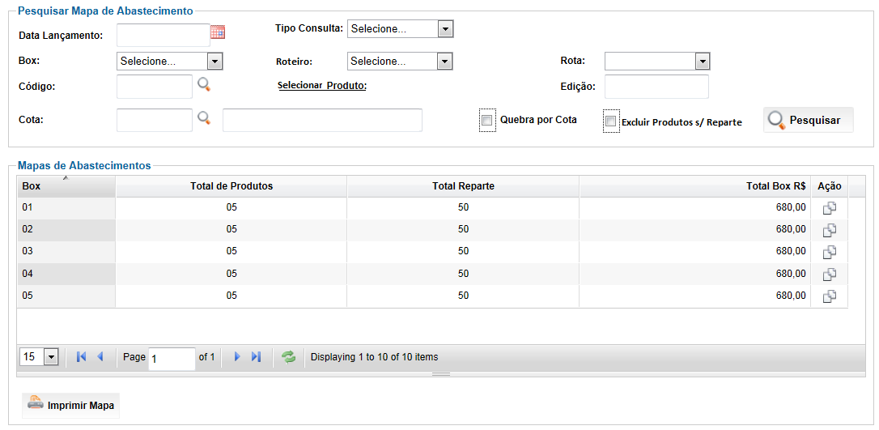

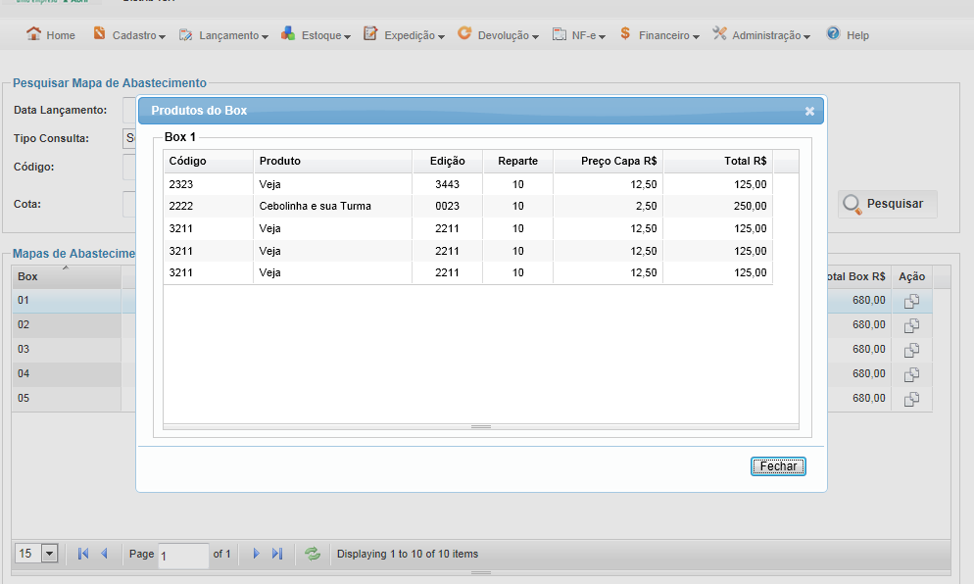

## Relatórios envolvidos na Manutenção

NA

## Interface dos Dispositivos envolvidos na Manutenção

NA

## Integrações entre sistemas/módulos envolvidas na Manutenção

NA

PONTOS DE ATENÇÃO[3]*

## Riscos, restrições e dependências envolvidos na manutenção

NA

ESPECIFICAÇÃO TÉCNICA[4]**

## Lista de objetos manipulados/alterados/criados

Esta seção destaca os objetos do sistema/módulo envolvidos nesta Manutenção.

## Estrutura de Dados

## Objetos de Banco de Dados

## Fontes

## Documentação

ESTIMATIVA PREVISTA[5]**

## Estimativa de para implantação:

|  |  |  |
| --- | --- | --- |
| **ATIVIDADES DE IMPLEMENTAÇÃO** | **HORAS ESTIMADAS (h)** | |
| <Preencher com o nome da atividade executada pela Consultoria > | <Preencher com a qtde de horas> | |
| <Preencher com o nome da atividade executada pela Consultoria > | <Preencher com a qtde de horas> | |
| <Preencher com o nome da atividade executada pela Consultoria > | <Preencher com a qtde de horas> | |
|  |  | |
| **TOTAL HORAS** | <Preencher com qtde TOTAL de horas> | |
| **Data Início/Fim da Implementação da EMS** | <dd/mm/aaaa> | <dd/mm/aaaa> |
| **ATIVIDADES DE HOMOLOGAÇÃO/TESTES** | **HORAS ESTIMADAS (h)** | |
| <Preencher com o nome da atividade executada pela Consultoria> | <Preencher com a qtde de horas> | |
| <Preencher com o nome da atividade executada pela Abril> | <Preencher com a qtde de horas> | |
| **Data Início/Fim da Homologação da EMS** | <dd/mm/aaaa> | <dd/mm/aaaa> |
| **ATIVIDADES IMPLANTAÇÃO** | **HORAS ESTIMADAS (h)** | |
| <Preencher com o nome da atividade> | <Preencher com a qtde de horas> | |
| <Preencher com o nome da atividade> | <Preencher com a qtde de horas> | |
| **Data de Implantação em Produção** | <dd/mm/aaaa> | <dd/mm/aaaa> |

## Aprovações:

|  |  |  |  |
| --- | --- | --- | --- |
| **Nome** | **Área** | **Assinatura** | **Data** |
| <Nome do aprovador> | <Nome da área do aprovador> | <Assinatura do aprovador> | <dd/mm/aaaa> |
| <Nome do aprovador> | <Nome da área do aprovador> | <Assinatura do aprovador> | <dd/mm/aaaa> |
| <Nome do aprovador> | <Nome da área do aprovador> | <Assinatura do aprovador> | <dd/mm/aaaa> |
|  |  |  |  |

PLANO DE IMPLANTAÇÃO EM HOMOLOGAÇÃO/PRODUÇÃO[6]**

## Roteiro de implantação em homologação

|  |  |  |  |  |  |
| --- | --- | --- | --- | --- | --- |
| **Seq.** | **Grupo Solucionador** | **Descrição da atividade** | **Versão** | **Caminho Versionador** | **Status\*** |
| *<1>* |  |  |  |  |  |
| *<2>* |  |  |  |  |  |
| *<3>* |  |  |  |  |  |
| *<4>* |  |  |  |  |  |
| *<n>* |  |  |  |  |  |

* Preenchido pela Gerência de Liberação

## Roteiro de implantação em produção

|  |  |  |  |  |  |  |
| --- | --- | --- | --- | --- | --- | --- |
| **Seq.** | **Grupo Solucionador** | **Descrição da atividade** | **Data/Hora Programada p/ Execução** | **Versão** | **Caminho Versionador** | **Status\*** |
| *<1>* |  |  |  |  |  |  |
| *<2>* |  |  |  |  |  |  |
| *<3>* |  |  |  |  |  |  |
| *<4>* |  |  |  |  |  |  |
| *<n>* |  |  |  |  |  |  |

* Preenchido pela Gerência de Liberação

PLANO DE VOLTA

## Roteiro para aplicação do plano de volta

|  |  |  |
| --- | --- | --- |
| **Seq.** | **Grupo Solucionador** | **Descrição da atividade de volta** |
| *<1>* |  |  |
| *<2>* |  |  |
| *<3>* |  |  |
| *<4>* |  |  |
| *<n>* |  |  |

* A seqüência de atividades descritas no plano de volta deverão estar sincronizadas (mesmo ID) com o Roteiro de Implantação

PLANO DE COMUNICAÇÃO

|  |  |  |  |
| --- | --- | --- | --- |
| **Seq. Escalonamento** | **Nome Contato** | **Telefone** | **Área / Responsabilidade** |
| *1.* |  |  |  |
| *1.1 (opcional)* |  |  |  |
| *1.2 (opcional)* |  |  |  |
| *1.3 (opcional)* |  |  |  |
| *2.* |  |  |  |
| *2.1 (opcional)* |  |  |  |
| *2.2 (opcional)* |  |  |  |
| *2.3 (opcional)* |  |  |  |
| *3.* |  |  |  |
| *3.1 (opcional)* |  |  |  |
| *3.2 (opcional)* |  |  |  |
| *3.3 (opcional)* |  |  |  |

1. * Preenchido pela Abril
2. * Preenchido pela Abril
3. * Preenchido pela Abril
4. ** Preenchido pela Consultoria
5. ** Preenchido pela Consultoria
6. ** Preenchido pela Consultoria